ГОСТ 14098-91 "Соединения сварные арматуры и закладных изделий железобетонных конструкций. Типы, конструкции и размеры"

Таблица 14
мм
Обозначение типа соединения, способа сварки | Соединение арматуры |  | Класс арматуры | d_{н} | l = l_{н} | b | h
Обозначение типа соединения, способа сварки | до сварки | после сварки
С23 - Рэ | 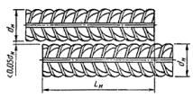 | 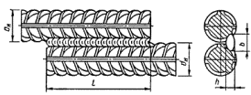 | А-I | 10 - 40 | 6 d_{н} | 0,5 d_{н}, но ≥ 8 | 0,25 d_{н}, но ≥ 4
С23 - Рэ |  |  | А-II, А-III | 10 - 25 | 8 d_{н} | 0,5 d_{н}, но ≥ 8 | 0,25 d_{н}, но ≥ 4
С23 - Рэ |  |  | aт-iiic | 10 - 18 | 8 d_{н} | 0,5 d_{н}, но ≥ 8 | 0,25 d_{н}, но ≥ 4
С23 - Рэ |  |  | aт-ivc | 10 - 18 | 10 d_{н} | 0,5 d_{н}, но ≥ 8 | 0,25 d_{н}, но ≥ 4
Примечания:
1. Допускаются двусторонние швы длиной 4 d_{н} для соединений арматуры классов А-I и А-II (из стали марки 10ГТ).
2. Допускается применять сварку самозащитными порошковыми проволоками и в углекислом газе (CO₂); последнее кроме арматуры классов А-II и aт-iiic (из стали марки Ст5).

